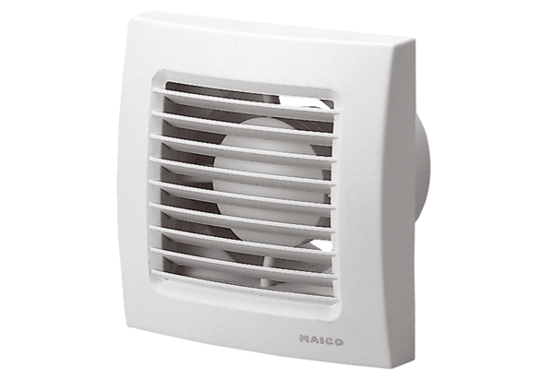Вентилятор для небольших помещений ECA 150 FКомплект поставки: 1 штукАссортимент: A
Номер артикула: 0084.0014Изготовитель: MAICO

